ROMÂNIA ROMÂNIA PROIECT
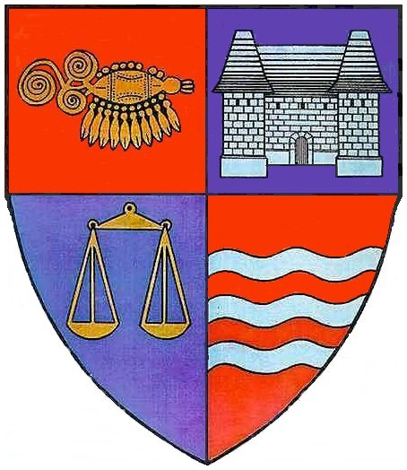
JUDEŢUL MUREŞ
CONSILIUL JUDEŢEAN

HOTĂRÂREA NR._____
din _____________2006
privind numirea domnului Soós Zoltán în funcţia de director
al Muzeului Judeţean Mureş

Preşedintele Consiliului Judeţean Mureş,
Văzând procesul verbal nr. 17100 din 07.12.2006, al comisie de examinare, numită prin dispoziţia preşedintelui Consiliului Judeţean Mureş nr. 322 din 29 noiembrie 2006, încheiat cu ocazia desfăşurării concursului de ocupare a postului vacant de director al Muzeului Judeţean Mureş,
Având în vedere prevederile din Ordonanţa Guvernului nr.26/2005 privind managementul instituţiilor publice de cultură, aprobată cu modificări prin Legea nr.114/2006,
Conform prevederilor art.12 (1) din Legea nr.53/2003 – Codul Muncii şi ale Ordonanţei Guvernului nr.3/2006, privind creşterile salariale ce se vor acorda în anul 2006 personalului bugetar salarizat potrivit Ordonanţei Guvernului nr.24/2000, aprobată prin Legea nr. 323/2006,
În temeiul prevederilor art.104, alin. 2, litera „e” din Legea administraţiei publice locale nr.215/2001,

h o t ă r ă ş t e :

Art.1. Cu data de 1 ianuarie 2007 domnul Soós Zoltán se numeşte în funcţia de director al Muzeului Judeţean Mureş.

Art.2. Până la data de 1 ianuarie 2007, domnul Soós Zoltán se prezintă la ordonatorul principal de credite, în vederea încheierii contractului de management.
Art.3. De ducerea la îndeplinire a prezentei dispoziţii răspunde Muzeul Judeţean Mureş, Direcţia Economică şi domnul Soós Zoltán.

PREŞEDINTE,
AVIZAT PENTRU LEGALITATE,
Lokodi Edita Emöke
SECRETAR,
Ioan Togănel

EG/2ex.
ROMÂNIA
JUDEŢUL MUREŞ VĂZUT
CONSILIUL JUDEŢEAN PREŞEDINTE
Serviciul Resurse Umane, Lokodi Edita Emöke
Consilieri Preşedinte
Nr.17473 din 12 decembrie 2006

EXPUNERE DE MOTIVE
la proiectul de hotărâre privind numirea domnului
Soós Zoltán în funcţia de director al Muzeului Judeţean Mureş

Conducerea executivă a Consiliul Judeţean Mureş a procedat la organizarea concursului de ocupare a postului vacant de director al Muzeului Judeţean Mureş. Acte normative care au stat la baza organizării şi derulării concursului şi evaluării candidaţilor sunt:
- Ordonanţa Guvernului nr.26 din 14 iulie 2005 privind managementul instituţiilor publice de cultură, aprobată cu modificări prin Legea nr.114/2006;
- Hotărârea Guvernului nr.125 din 1 martie 1999, pentru aprobarea Metodologiei de stabilire a normelor de evaluare a performanţelor profesionale individuale şi de aplicare a criteriilor de stabilire a salariilor de bază între limite pentru instituţiile publice de cultură;
- Hotărârea Consiliului Judeţean Mureş nr.57/1998 privind aprobarea fişei posturilor de directori ai instituţiilor publice de interes judeţean.
Concursul a avut loc în data de 5 decembrie 2006. Pentru participare la concurs, s-au înregistrat un număr de 4 dosare, candidaţii prezentându-se la concurs la data şi ora stabilită. Concursul a constat în susţinerea de către candidaţi în faţa comisiei a proiectelor de management al instituţiei culturale, pentru o perioadă de 3 ani.
În procesul verbal nr. 17100 din 07 decembrie 2006 anexat, membri comisiei de concurs au consemnat rezultatele concursului şi au declarat câştigătorul concursului, în persoana domnului Soós Zoltán. Rezultatul concursului şi numele câştigătorului s-au făcut publice, prin grija ordonatorului de credite. Având în vedere cele de mai sus, se supune spre aprobare proiectul de hotărâre privind numirea domnului Soós Zoltán în funcţia de director al Muzeului Judeţean Mureş.

ŞEF SERVICIU,
Elena Gâlea

EG/2 ex.
/tmp/in/input.doc

